Okolo svaté Juliány

úterý 26.5.2026
Běh zařazen do poháru Bonbonu

5..ročník

Délka trasy : 5600m -1 okruh, v podstatě bez převýšení

Profil trasy: převážně lesní cesty pouze prvních 600 m po asfaltu

Start a prezentace: Přední Kopanina, turistický přístřešek na cyklostezce – ulice K Juliáně (od zastávky MHD 161 a 312 bude značeno - cca 5 minut chůze)

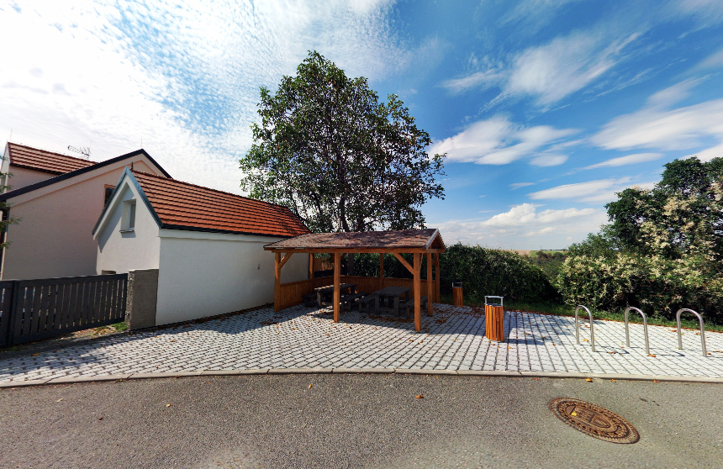
místo prezentace, startu a cíle

GPS souřadnice: 50.1184696N, 14.2992371E

parkování v přilehlých ulicích Přední Kopaniny, nejlépe v ulici K padesátníku)

Start závodu: 18:00

Startovné: 50 Kč (junioři, juniorky a veteráni nad 70let dobrovolné)

Kategorie: Junioři, juniorky, muži do 39 let, ženy do 39let, veteráni a veteránky (do 49,59,69 a nad 70let)

Výsledky: na https://bonbon.bezci.eu/BonbonIS/ a na www.behej.com

Doprava: busy MHD 161 nebo 312 od stanice metra Bořislavka do stanice K Juliáně:
cca každých 10 minut, doba jízdy 11 minut

Kontakt na pořadatele: Jana Požgayová, mobil 608 077 360, email pozgj@centrum.cz

